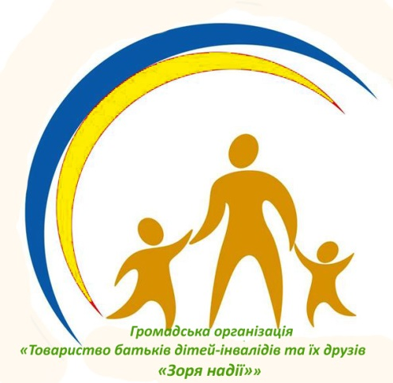

**Громадська організація "Товариство батьків дітей з інвалідністю та їх друзів "ЗОРЯ НАДІЇ"**

**Проект: *Підтримка поруч.***

**Пріоритетне завдання проекту:** Надання соціальних послуг за місцем проживання особи з інвалідністю

**Соціальна послуга:** 015.3 денний догляд.

**Цільова аудиторія проекту:** діти, молодь тадорослі з інвалідністю, у т.ч. з числа внутрішньо переміщених осіб, які перебувають у складних життєвих обставинах.

**Мета проекту:** підвищення рівня соціальної підтримки осіб з інвалідністю з числа ВПО шляхом надання супроводу сімей/осіб, які перебувають у складних життєвих обставинах.

**Короткий опис проекту:** в рамках реалізації проекту 20 осіб з інвалідністю буде охоплено індивідуальними та груповими заходами психологічної підтримки в реабілітаційному центрі, соціалізації та адаптації за новими європейськими методиками, залученням до творчого дозвілля на заняттях із педагогом з трудового навчання, допомогою персонального помічника. Надання послуги денного догляду сприятиме адаптації людей з інвалідністю до нових умов проживання, зниженню тривожності, спричиненої наслідками війни, зокрема депресії та пригніченню від психологічних травм, виявленню та розвитку творчих здібностей, усвідомленню себе частиною соціуму через групові заняття та комунікації у побуті.

***Проект:******Подай руку допомоги ближньому****.*

**Пріоритетне завдання проекту:** Надання соціальних послуг за місцем проживання особи з інвалідністю

Соціальна послуга: 019.0 натуральна допомога.

**Цільова аудиторія проекту:** діти, молодь та дорослі з інвалідністю, у т.ч. з числа внутрішньо переміщених осіб, які перебувають у складних життєвих обставинах, особливо одинокі люди, які мають малорухомий спосіб життя та обмежені в контактах та соціальних послугах.

**Мета проекту:** покращення якості соціальної підтримки осіб з інвалідністю, у т.ч. з числа ВПО, через механізм посиленої матеріальної підтримки сімей продуктами харчування та гігієнічними засобами.

**Короткий опис проекту:** 200 осіб з інвалідністю отримають соціальну послугу натуральна допомога шляхом надання пакетів, що включають продукти харчування та засоби гігієни, які є вкрай необхідними для повсякденного життя. Надана підтримка значно знизить тиск на фінансову складову сімей, де є люди з інвалідністю, сприятиме їх соціалізації через комунікування із надавачами соціальної послуги та волонтерами, пришвидшить процес адаптації до умов проживання, що матиме позитивний вплив на психологічний та фізичний стан особи.

**Проект: *Нові кременчани*.**

**Пріоритетне завдання проекту:** Залучення та включення осіб з інвалідністю до місцевої спільноти.

**Соціальна послуга:** 013.0 соціальна адаптація.

**Цільова аудиторія проекту:** діти, молодь та дорослі з інвалідністю, у т.ч. з числа внутрішньо переміщених осіб, які перебувають у складних життєвих обставинах.

**Мета проекту:** покращення якості соціальної підтримки осіб з інвалідністю, у т.ч. з числа ВПО, через механізм посиленої матеріальної підтримки сімей продуктами харчування та гігієнічними засобами.

**Короткий опис проекту:** в рамках проекту 45 осіб з інвалідністю візьмуть участь у групових зустрічах із психологами, 30 осіб пройдуть особистий прийом, 45 – пройдуть заняття з реабілітологом, що матиме позитивний вплив на емоційно-психологічний стан людей з інвалідністю, сприятиме покращенню фізичного стану та соціалізації в соціальному оточенні й інтеграції в суспільне життя.

З детальною інформацію про діяльність громадського об’єднання можна ознайомитися на сторінці соціальної мережі Фейсбук за посиланням: <https://www.facebook.com/groups/zornad/?locale=uk_UA>

